（小学生 低学年用）

インフォームド・アセント文書を作成の際の注意点

- 対象年齢に合わせた文章のレベルに調整して作成する。

- 子どもが読めるように、柔らかいフォントや文字の大きさ、行間、読み仮名にも配慮する。

- お手紙や絵本仕立てにしたり、マンガのように吹き出し等をつけて、子どもに直接話しかけるイメージで作成し、子どもがアセント文書に興味を持てるように工夫をする。

- 専門用語は、できるだけやさしい表現に置き換えるよう、努力する。

- 漢字にはルビを振る

- 子どもに読めても、全てを理解することはできないと思われるので、説明者が必ず一緒に口頭で
補足する前提で作成する。

- 研究の流れや、特に重要なポイントは絵や図で見せながら、説明者が口頭でも補足出来るように配慮する。

・赤字は、注釈となりますので、提出時には削除して下さい。
・緑字の例文、●部分は各研究の内容に合わせて修正・追記し、不要部を削除して、黒字に変換してください。
・グレーの網掛けは、介入研究の場合に必要となる項目や例文を示しています。

「●●●」のための
～研究の お手つだいの おはなし ～

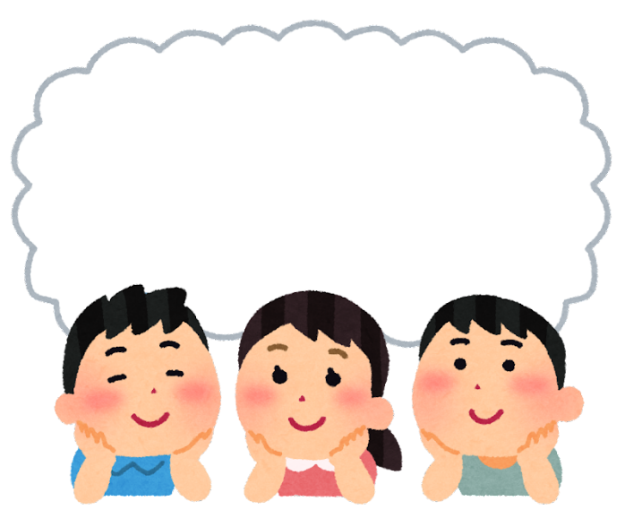

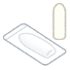


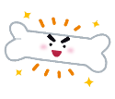
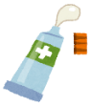





病院の先生の名まえ
大阪いかやっか大学 or 大阪いかやっか大学病院
氏名 ●●● ●●
※本学単独研究の場合は削除してください。
＜各機関にて記載してください＞
所属 ●●●●●●教室
氏名 ●●● ●●
作成日 20●●年●●月●●日 第●版


- はじめに
わかったら
なぞろう
（※本研究の内容について、説明をご記載ください。）
このお手紙には、（例：〇〇病院の先生）から、●●(例：〇〇の病気)について、「●●（例：病気の なおし方を 見つける）の（する）ためのお手つだいのおねがい」が 書かれています。お家の人といっしょに、よく読んで決めてからお返事をください。
- ●●の病気を調べている研究者の先生たち
わかったら
なぞろう
あなたが、病気をなおそうとがんばっているように、同じ病気をなおそうとがんばっている人がたくさんいます。
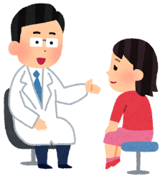
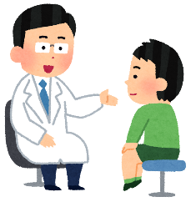
●●病院のお医者さんは、
なおし方がまだよくわからない病気や、
もっとよいなおし方をさがすために、
病気がなぜ起こるのか、どうすれば
病気がなおるのか、お薬を飲むと
どのくらい良くなるのか、みんながお薬を安心して使えるのかを調べるために、病院のお仕事のほかに、「研究」というお仕事もしています。

先生たちは、あなたのように病気をなおそうとがんばっているかんじゃさんや、かんじゃさんの役にたちたいと思ってくれている人たちの助けがなければ、病気のなおし方を見つけることはできません。
そこで、先生からおねがいがあります。●●の病気を なおす方ほうを さがす研究のお手つだいをしていただけませんか。
- どんなことをするの？
わかったら
なぞろう
（※本研究で実際に対象者が行うことの説明をご記載ください。）
〈この研究をするのは なん人〉
●さいから●さいの●●●●（病疾患/症状）のかんじゃさん ●人

〈なにをしらべるの？〉
しんさつした時におしえてくれたことや、けんさのけっかをあつめて、びょうきのげんいんなどをしらべます。

※介入研究の場合は以下の例文を参考に記載してください。
「●●｛試験薬名｝」と「●●｛試験薬名｝」のどちらかをつかって、どれくらいききめがあるのか、からだによくないことがおこらないかをしらべます。

〈どんなじょうほう／くすりを つかうの？〉
しんさつした時におしえてくれたことやけんさのけっかなどです。

※介入研究の場合は以下の例文を参考に記載してください。
①「●●｛試験薬名｝」というおくすり
②「●●｛試験薬名｝」というおくすり
のどちらかをつかいます。
どちらも、あなたの病気が良くなるかもしれないくすりです。
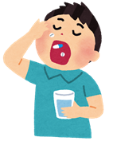
1日●回、朝ごはんのあとに おくすりをのみます。

病院ですること

約束した日に病院でけんさやしんさつをします。

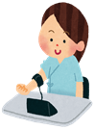
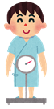
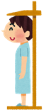
けつあつ・みゃくはく
たいじゅう
しんちょう

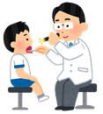
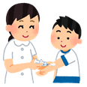
しんさつ
ち と おしっこの けんさ

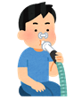
あいずにあわせて、できるだけたくさん
いきをすったり はいたりします。
くるしくなったり きもちわるくなったら
おしえてください。
こきゅうの けんさ

おうちですること

※介入研究の場合は以下の例文を参考に処方によって適宜記載してください。

よる
よるごはんのあと、おくすりをのみます。
そのあと、日きをつけます。
あ さ
あさごはんのあと、おくすりをのみます。
そのあと、日きをつけます。
研究に参加しているあいだの大事な約束

①おくすりといっしょに●●｛摂取禁止の食品等｝をたべてはいけません。
●●｛摂取禁止の食品等｝をたべると、おくすりのきき目が

悪くなってしまうからだよ。

②おくすりは決められたとおりにのんでください。

③病院の先生と約束した日にきてください。
病院に来るかいすうが今までより多くなるかもしれません。

- こんなことがあるかもしれません
わかったら
なぞろう
(※本研究に参加することによる利益、不利益、副作用等について記載ください。)
〈良いこと〉
おしえてくれたじょうほうやけんさのけっかから、あたらしいはっけんがあるかもしれません。

※介入研究の場合は以下の例文を参考に記載してください。
おくすりを使うと、●●が良くなるかもしれません。

〈良くないこと〉
おくすりを使うと、おなかがいたくなったり、うんちの回数がふえたり、からだにぶつぶつが出るかもしれません。
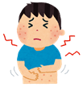
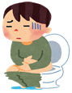
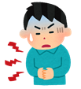

もし、いつもとちがうことがあったら、おうちの人におしえてね。
早く、げん気になれるようにしんさつやちりょうをするよ。

わかったら
なぞろう
- しんばいなことは なんでも聞いてね
※介入研究の場合は以下についても記載してください。
このおくすりを使うかどうかは、よく考えて決めてください。
おうちの人ともそうだんしてね。
おくすりを使わないことに決めてもだいじょうぶ！べつのおくすりで、ちりょうすることもできるよ。

もし、しんぱいなことがあるときや、あなたの気もちが とちゅうでかわったときは、おしえてね。病院の先生やおうちの人と相談して、とちゅうでやめることもできます。

この研究についてわからないこと、こまったことがあれば、どんなことでも聞いてね。なんでもいっしょに、お話しよう！
⑥ そうだんさき
わかったら
なぞろう
先生の名まえ： | ●● ●●
でんわばんごう： | 072-683-1221（代表）
【いっしょに研究をする先生】＜各機関にて記載してください。＞
※本学単独研究の場合には、削除してください。
先生の名まえ：
でんわばんごう：

～ かくにんしょ ～

おはなしをきいて「●●（課題名）」の研究について、わかりました。
研究にさんかします。

きめた日 年 月 日

名まえ：

おはなしをした病院の先生
おはなしをした日 年 月 日

名まえ：

